RENATO DALPALU’
DATI ANAGRAFICI
Nato a Valfloriana (Trento) il 3 giugno 1961
Residente a Cognola (Trento) – Via Grezoni n. 17
Studio: Cognola (Trento) Via Grezoni n. 17
PERCORSO FORMATIVO
Dicembre 1986
Laurea in Economia Politica con il massimo dei voti e la lode presso l’Università degli Studi di Trento
Settembre 1987
Abilitato all’esercizio della professione di dottore commercialista a seguito esame di Stato presso l’Università degli Studi di Trento
Gennaio 1988
Iscritto all’Albo dei dottori commercialisti di Trento e Rovereto al n. 115
Gennaio 1995
Iscritto al Registro dei Revisori Contabili
Dal 1987 al 2020 ho esercitato la libera professione all’interno di uno studio associato composto di 10 professionisti iscritti all’Albo dei dottori commercialisti.
ATTVITA PROFESSIONALE E PRINCIPALI CARICHE RICOPERTE
- Socio dello Studio Matuella Monti & Associati – studio dottori commercialisti dal 1987 al 2020.
- Attività professionale svolta principalmente nel settore della consulenza aziendale.
Nell’ambito dell’attività professionale ho ricoperto sia incarichi di amministrazione di importanti Società sia incarichi di sindaco in Società operanti nel settore del credito, dei servizi e manufatturiere.
In tale percorso ho ricoperto, tra le altre, la carica di Presidente della Società SAIT S.C. dal 2010 al 2019 e di nuovo dal novembre 2020, partecipando alla realizzazione di un’operazione di tourn around complessivo che ha interessato sia la parte operativa della Società che la parte finanziaria. In conseguenza di questo incarico ricopre tuttora la carica di amministratore del Consorzio Coop Italia.
Attualmente rivesto la carica di Presidente di Fincoop S.p.A. – Finanziaria Trentina della Cooperazione, Società di partecipazioni.

Autorizzo il trattamento dei miei dati personali presenti nel cv ai sensi dell’art. 13 del Decreto Legislativo 30 giugno 2003, n. 196 “Codice in materia di protezione dei dati personali” e dell’art. 13 del GDPR (Regolamento UE 2016/679).
Trento, 8 gennaio 2021
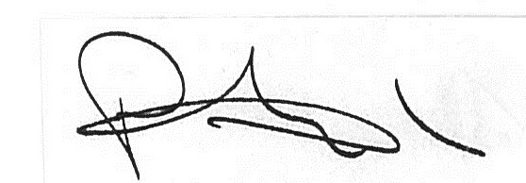
Renato Dalpalù

